仅供参阅
注意保密

XX省农村合作金融机构
XXX年度主要监管指标情况表

报告单位：人民币（亿元）

计划资金财务部

年月日

报表编制说明

1、 本报表数据来源于各法人机构向监管部门上报的非现场监管统计报表，由于监管填报要求与会计报表编制要求存在差异，少数指标可能与财务会计报表不一致。

2、 本报表以非现场监管报表境内汇总数据为基础，综合历史数据，对我省农合机构各项风险要素进行全面地分析和评价，将各项异常变化及超出预警范围的监管指标均重点列出。分析过程运用异常分析、趋势分析、结构分析以及同质分析等多种分析手段。

3、 XXX年末，全省农村商业银行共X家，县级以上农村信用社X家，源城农商行从XXX年开始作为农商行报数。

4、 本报表及相关数据仅供省联社领导及相关部室参阅使用。

目录

一、总体概述

二、基本财务情况

（一）结构分析

（二）异常分析

三、盈利分析

（一）主要指标分析

（二)收入结构分析

（三）经营支出分析

四、资本充足率情况

（一）资本结构分析

（二）风险加权资产组合分析

（三）异常变化分析

五、信用风险分析

（一）信贷资产质量情况分析

（二）非信贷资产质量情况分析

（三）贷款行业分布分析

（四）关联度分析

（五）资产减值损失准备分析

(六）异常变化分析

六、流动性风险分析

（一）流动性状况分析

（二）流动性缺口分析

（三）异常变化分析

七、市场风险分析

(一）有价证券及投资结构分析

（二）投资潜在损失率分析

（三）汇率风险分析

（四）异常变化分析

XXX年度XXX省农村合作金融机构经营概况
——基于监管视角

一、总体概述
XXX年末，我省农合机构资产负债规模持续增长，资产总额为XXX亿元，比去年末增长XXX亿元，增幅为XXX%；负债总额为XX亿元，比去年末增长XXX亿元，增幅为XXX%。具体资产负债规模情况如下：

项目 | 本年 | 比去年末
项目 | 金额 | 金额 | 比率
资产总额 | XX | X | X
负债总额 | X | X | X
所有者权益 | X | X | X%

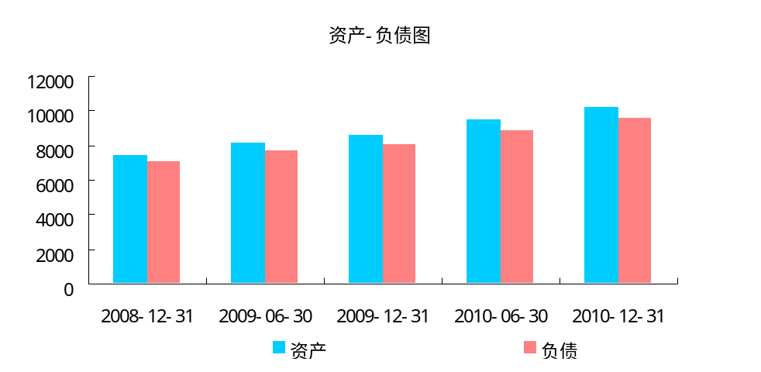

根据银监会预警监管指标预警范围标准，我省农合机构各项风险重点监控指标数据相对平稳。

主要监管指标
序号 | 序号 | 指标名称 |  | 预警范围 |  | 本年 | 比上年  增减
资本充足率 | 1 | 核心资本充足率 |  | <4%
资本充足率 | 2 | 资本充足率 |  | <8%
盈利情况 | 3 | 收入成本比例 |  | －
盈利情况 | 4 | 资产利润率 |  | <0.6%
盈利情况 | 5 | 风险资产利润率 |  |  | －
盈利情况 | 6 | 净息差 |  | －
盈利情况 | 7 | 资本利润率 |  | <11%
信用风险 | 8 | 不良贷款率 |  | >5%
信用风险 | 9 | 不良资产率 |  | >4%
信用风险 | 10 | 贷款损失准备充足率 |  | －
信用风险 | 11 | 资产损失准备充足率 |  | <100%
流动风险 | 12 | 存贷款比例 |  | －
流动风险 | 13 | 流动性比例_本外币合计 |  | <25%
流动风险 | 14 | 流动性比例_人民币 |  | <25%
流动风险 | 15 | 流动性比例_外币 |  | <25%
流动风险 | 16 | 流动性缺口率 |  | <-10%
市场风险 | 17 | 累计外汇敞口头寸比例 |  | >20%

二、基本财务情况

（一）结构分析

1.资产存量结构分析
本年，我省农合机构资产总额为XXX亿元。前三大存量资产项目：贷款(余额XXX亿元),投资(余额XX亿元),存放中央银行款项(余额XXX亿元)，分别占总资产的X%、X%、X%。

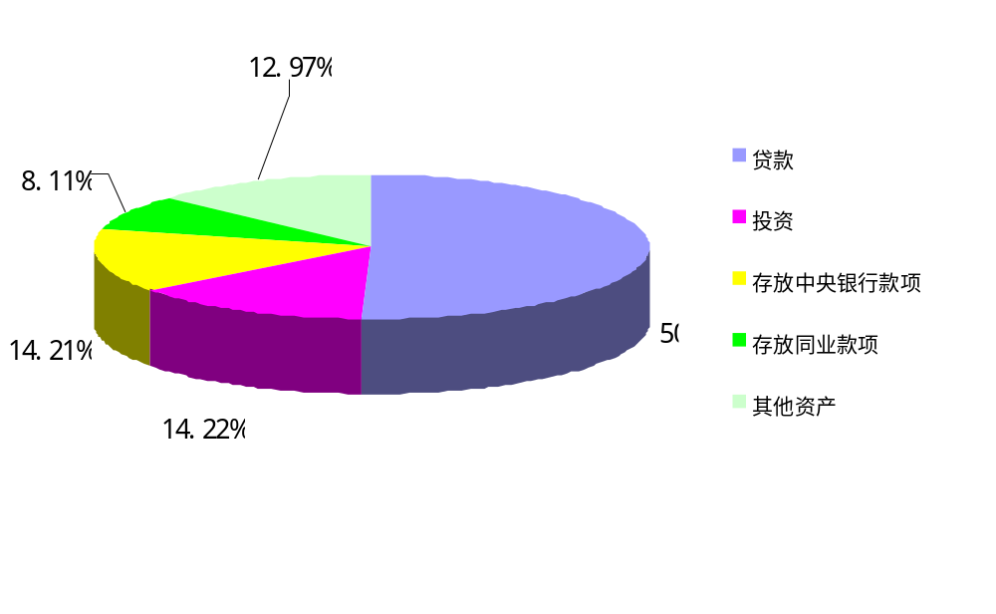

2、资产增减结构分析
总资产比去年末增长X亿元，前三大增量资产项目分别为贷款(增加X亿元),存放中央银行款项(增加X亿元),买入返售资产(增加X亿元)，分别占总资产增量的X%、X%、X%。前三大下降资产项目分别为 贴现及买断式转贴现(下降X亿元),投资(下降X亿元),无形资产(下降X亿元)，分别占总资产增量的-X%、-X%、-X%。资产比去年末前五大增减项目如下：

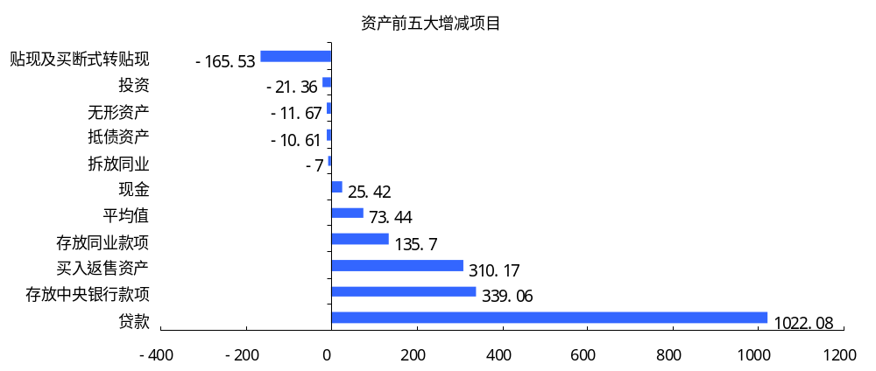

3、存量负债结构分析
本年，我省农合机构负债总额为X亿元。存量前三大负债项目：储蓄存款(余额X亿元),单位存款(余额X亿元),同业存放款项(余额X亿元)，分别占总负债的X%、X%、X%。

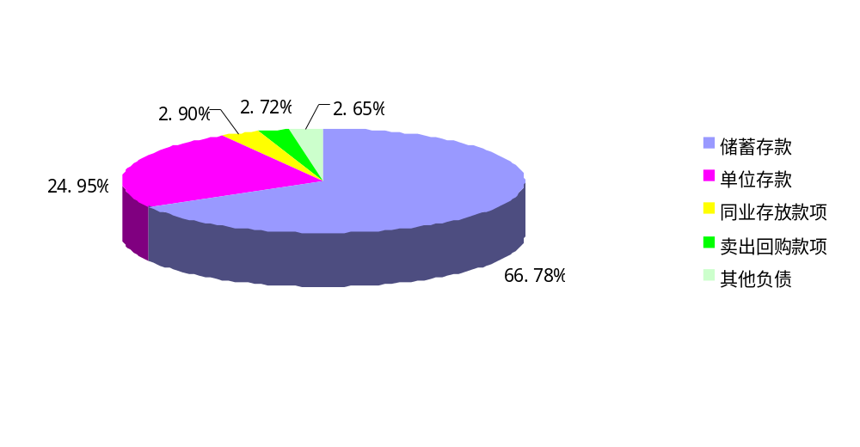

4、负债增减结构分析
总负债比去年末增长X亿元，前三大增量负债项目分别为储蓄存款(增加X亿元),单位存款(增加X亿元),同业存放款项(增加X亿元)，分别占总负债增量的X%、X%、X%。前三大下降负债项目分别为汇出汇款(下降X亿元),预计负债(增加X亿元),应付债券(增加X亿元)，分别占总负债增量的-X%、X%、X%。负债比上年前五大增减项目如下：

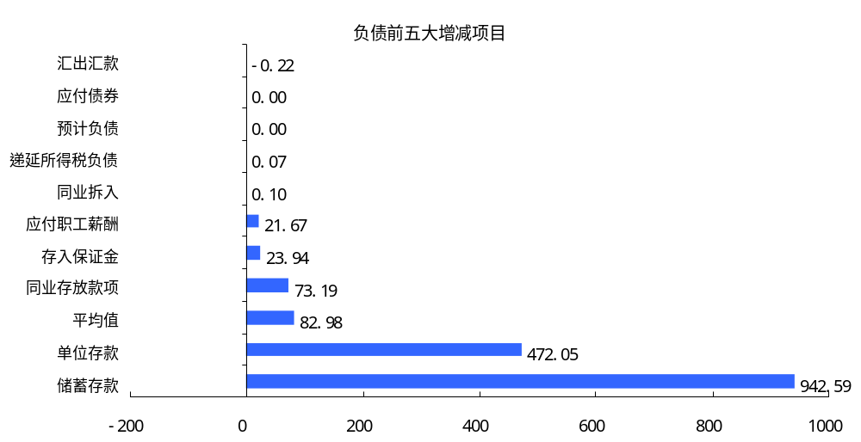

5、存量表外资产分析
本年，我省农合机构表外资产总额为X亿元，存量表外资产主要项目为承诺（余额X亿元）、承兑汇票（余额X亿元）和保函（余额X亿元），分别占表外资产总额的X%、X%、X%。

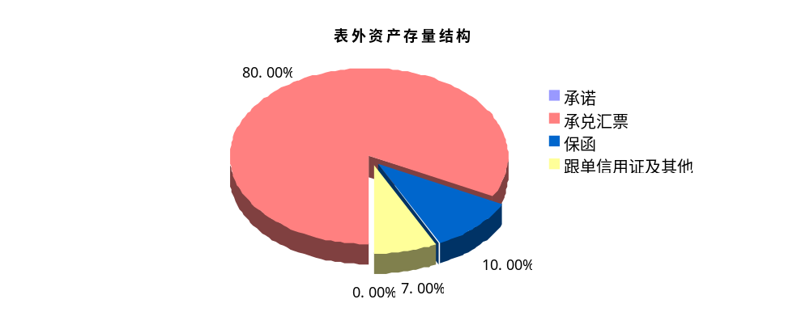

6．表外资产增减结构分析
表外资产比去年末增长X亿元，其中承兑汇票较上年增长X亿元。表外资产增减结构情况分析见下表：

表外资产情况表
主要项目 | 本年数 | 比上年末  增减%
表外资产总额：
其中：承诺
承兑汇票
保函
跟单信用证

（二）异常变动分析
本年度，我省农合机构在资产、负债、所有者权益、资产减值准备以及收入、支出和利润分配主要项目中，共出现20项异常变动，详见下表

基本财务异常变化
序号 | 报表名称 | 异常项 | 本期值 | 去年末值
1 | G01资产负债项目统计表 | 16.减：累计折旧 | 人民币
2 | G01资产负债项目统计表 | 16.减：累计折旧 | 本外币合计
3 | G04利润表 | 1.10利息收入 | 年初至报告期末数
4 | G04利润表 | 1.1.2贷款利息收入 | 年初至报告期末数
5 | G01资产负债项目统计表 | 46.应付债券 | 人民币
6 | G01资产负债项目统计表 | 46.应付债券 | 本外币合计
7 | G01资产负债项目统计表 | 8. 贴现及买断式转贴现 | 本外币合计
8 | G01资产负债项目统计表 | 54.盈余公积 | 人民币
9 | G01资产负债项目统计表 | 54.盈余公积 | 本外币合计
10 | G04利润表 | 10.净利润（净亏损以“-”号填列） | 年初至报告期末数

三、盈利性分析
本年度，我省农合机构的各项盈利性指标相对稳定。从经营效率的角度分析，资产利润率、资本利润率和成本收入比分别为X%、X%和X%，较去年末增幅分别为X%、X%和-X%，；调整资产利润率和风险资产利润率分别为-X% 和X% ，较去年末增幅分别为X%、X% ；净息差达到了X%，较去年末增幅 X% ；利息收入比率和中间业务收入比率分别为X%和X%，较去年末增幅分别为-X%和X%。

（一）主要指标分析

指标名称 |  | 本年值 |  | 比去年末
收入成本比例
资产利润率
风险资产利润率
净息差
调整资产利润率
利息收入比例
中间业务收入比率

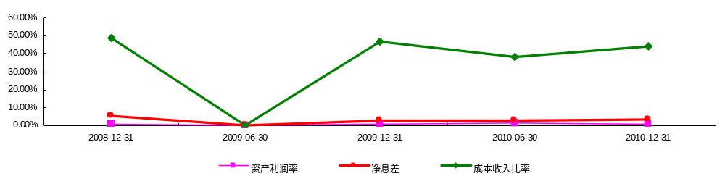

（二）收入结构分析
我省农合机构各项收入主要包括：金融机构往来利息收入(余额X亿元)、贷款利息收入(余额X亿元)、手续费收入(余额X亿元)、投资收入（余额X亿元）、其他项（余额X亿元）等，比去年末增加X亿元，X亿元，X亿元，-X亿元，X亿元。本年度各项目收入占比情况如下：

项目 | 本年 | 比去年末
营业收入
利息收入
其中：金融机构往来利息收入
贷款利息收入
其他利息收入
手续费及佣金收入
投资收益
其他业务收入

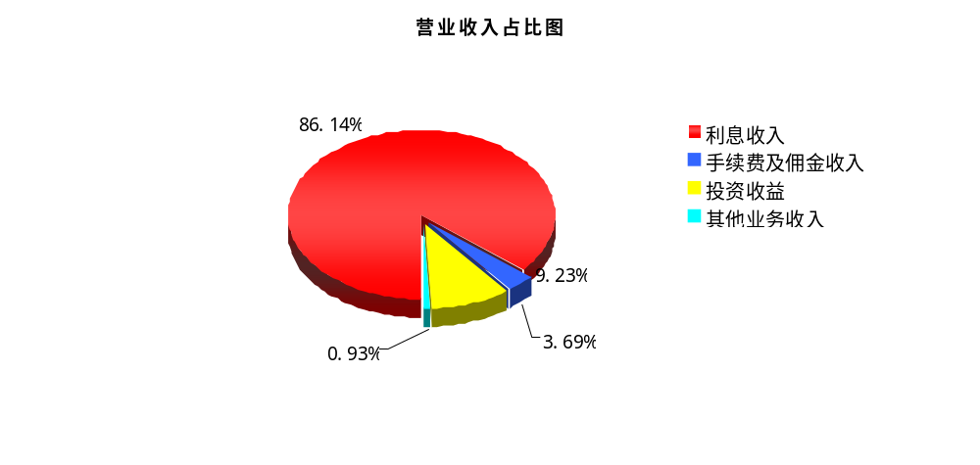

（三）经营支出分析
本年度，我省农合机构经营支出X 亿元，较去年末增加X亿元。其中业务及管理费用支出X亿元，较去年末增加X亿元。

项目 | 本年 | 比去年末
营业支出
其中：业务及管理费
其中：工资薪金支出
营业税金及附加
其他营业支出
利息支出
营业外支出
手续费及佣金支出

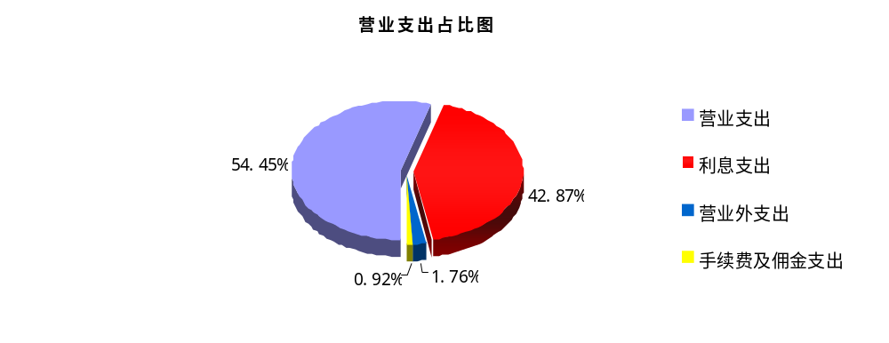

(四）盈利情况区域分析

1.净利润分区域情况表

序号 | 净利润按区域和体制分析
序号 | 地区名 | 本期数 | 占全省比重
1 | 全省合计
 | 按区域分析：
2
3
4
5
6
 | 按体制分析：
7 | 农商行
8 | 农信社

序号 | 净利润前十大地区
序号 | 地区名 | 本期数
1
2
3
4
5
6
7
8
9
10

2.投资收益区域情况表

序号 | 投资收益按区域和体制分析
序号 | 地区名 | 本期数 | 占全省比重
1 | 全省合计
 | 按区域分析：
2
3
4
5
6
 | 按体制分析：
7 | 农商行
8 | 农信社

序号 | 投资收益前十大地区
序号 | 地区名 | 本期数
1
2
3
4
5
6
7
8
9
10

3.利息收入区域情况表

序号 | 利息收入按区域和体制分析
序号 | 地区名 | 本期数 | 占全省比重
1 | 全省合计
 | 按区域分析：
2
3
4
5
6
 | 按体制分析：
7 | 农商行
8 | 农信社

序号 | 利息收入前十大地区
序号 | 地区名 | 本期数
1
2
3
4
5
6
7
8
9
10

四、资本充足率情况分析
本年度我省农合机构资本充足率为X%，较去年末增加X%；核心资本充足率为X%，较去年末增加X%。

资本充足率和核心资本充足率情况表

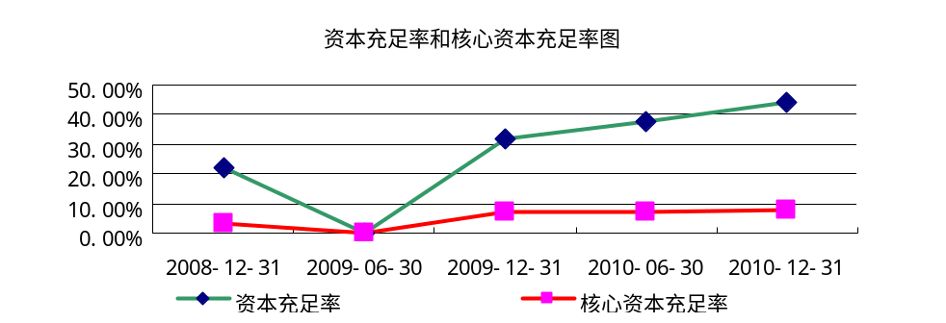

（一）资本结构分析
本年度，我省农合机构资本结构总体变化较小，资本构成相对合理和稳定。资本净额为X亿元，较去年末增加X亿元，增幅为X%。其中核心资本净额为X亿元，附属资本可计算价值为X亿元，分别占资本净额的X%、X%。

资本结构情况表

项目 | 本年 | 比去年末
1.核心资本
1.1其中：实收资本
1.2资本公积可计入部分
1.3 盈余公积及一般风险准备
1.4未分配利润可计入部分
2.附属资本
2.1重估储备可计入部分
2.2贷款（含拆放同业）损失一般准备
2.3优先股
2.4可转换债券
2.5长期次级债务的可计算价值
2.6其他附属资本
3.核心资本净额
4.附属资本的可计算价值
5.资本净额

（二）表内外风险加权资产的组合分析
风险资产方面，我省农合机构本年度加权风险资产总额为X 亿元，比上年末增长X亿元。其中，表内加权风险资产较上年末增长X亿元；表外加权风险资产较上年末增长X亿元。各项资产及总额占比变化情况如下所示：
表内风险资产余额

项目 | 本年 | 比去年末
20%
50%
100%

风险权重50%，100%表内资产变化情况
序号 | 项目 |  | 风险资产余额
序号 |  |  | 本年 | 比去年末
1 | 50% | 对评级AA-级及以上国家和地区中央政府投资的公用企业的债权
2 | 50% | 对我国中央政府投资的公用企业的债权
3 | 50% | 个人住房抵押贷款
4 | 50% | 合计
5 | 100% | 对评级AA-级以下国家和地区的中央政府和中央银行的债权
6 | 100% | 对评级AA-级以下国家和地区中央政府投资的公用企业的债权
7 | 100% | 对其他公用企业的债权
8 | 100% | 对我国中央政府投资的金融资产管理公司的其他债权
9 | 100% | 对我国其他金融机构的债权
10 | 100% | 对评级AA-级以下国家注册商业银行/证券公司的债权
11 | 100% | 对其他金融机构的债权
12 | 100% | 其他对公司和个人的债权
13 | 100% | 其他表内资产
14 | 100% | 合 计

表外风险资产余额

项目 | 本年 | 比去年末
20%
50%
100%

风险权重50%，100%表外资产变化情况
序号 | 项目 |  | 风险资产余额
序号 |  |  | 本年 | 比去年末
1 | 50% | 1.1承兑汇票
2 | 50% | 融资性保函
3 | 50% | 其他等同于贷款的授信业务
4 | 50% | 非融资性保函
5 | 50% | 其他与交易相关的或有项目
6 | 50% | 跟单信用证
7 | 50% | 其他与贸易相关的短期或有项目
8 | 50% | 票据发行便利
9 | 50% | 循环包销便利
10 | 50% | 其他承诺
11 | 50% | 有追索权的资产销售
12 | 50% | 买入远期资产
13 | 50% | 回购协议
14 | 50% | 其他表外项目
15 | 50% | 合 计
1 | 100% | 承兑汇票
2 | 100% | 融资性保函
3 | 100% | 其他等同于贷款的授信业务
4 | 100% | 非融资性保函
5 | 100% | 其他与交易相关的或有项目
7 | 100% | 跟单信用证
8 | 100% | 其他与贸易相关的短期或有项目
9 | 100% | 票据发行便利
10 | 100% | 循环包销便利
11 | 100% | 其他承诺
12 | 100% | 有追索权的资产销售
13 | 100% | 买入远期资产
14 | 100% | 回购协议
15 | 100% | 其他表外项目
16 | 100% | 合 计

（三）异常变动分析
本年度，我省农合机构在资本充足率、核心资本充足率、核心资本、附属资本、表内（外）风险加权资产等指标、项目中，共出现20项异常变动，详见下表。
基本财务异常变化
序号 | 报表名称 | 异常项 | 本期值 | 去年末值
1 | G42表内加权风险资产计算表 | 4.附属资本 | 余额
2 | G42表内加权风险资产计算表 | 4.附属资本 | 余额
3 | G42表内加权风险资产计算表 | 4.对我国金融机构的债权 | 风险资产余额

五、信用风险分析
本年度，我省农合机构各项信用风险监管指标情况及历史变化情况详见下表：
信用风险监管指标情况表

序号 | 项目 | 本年 | 比去年末
1 | 不良资产率
2 | 不良贷款率
3 | 资产损失准备充足率
4 | 贷款损失准备充足率
5 | 拨备覆盖率
6 | 单一客户关联度
7 | 集团客户关联度
8 | 全部关联度

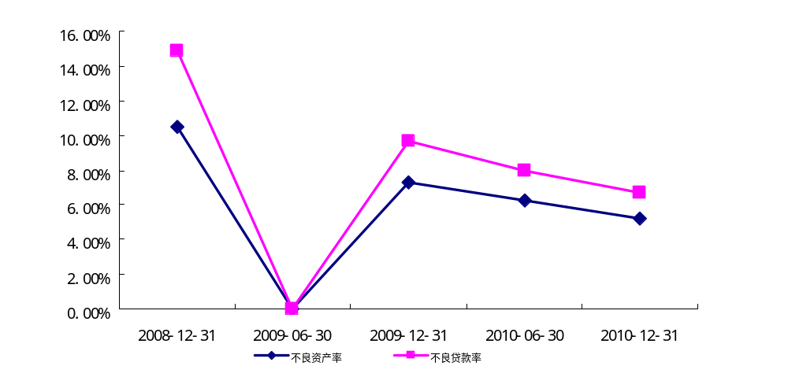

（一） 信贷资产质量情况分析

1、贷款五级分类情况
本年度，从贷款五级分类情况看，各项贷款总额增长态势较明显，各项贷款为X亿元，较上年末增加X亿元。正常类贷款为X亿元，关注类贷款X亿元，不良类贷款X亿元，较上年末变化X亿元、X亿元和X亿元。

项目 | 本年 | 比去年末
各项贷款
正常
关注
次级
可疑
损失

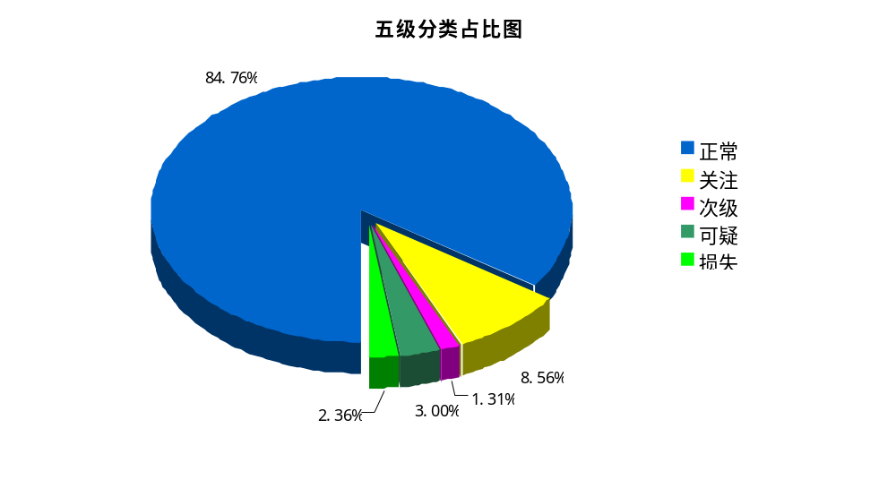

2、逾期贷款分析
本年度，我省农合机构逾期贷款余额X亿元（占各项贷款余额的X%），较去年末增长X亿元。其中逾期90天至360天的贷款X亿元，较去年末增长X亿元；逾期361天以上的贷款 X亿元，较去年末增长X亿元。
从逾期贷款的分类看，正常类中的逾期贷款 X亿元，较去年末增长X亿元。其中逾期90天至360天的正常贷款X亿元，较去年末增长-X亿元；逾期361天以上的正常贷款X亿元，较去年末增长-X亿元。

逾期贷款情况表

项目 | 期末余额 | 较去年末
逾期贷款：
逾期30天以内的贷款
逾期31天到90天贷款
逾期91天到180天贷款
逾期181天到270天贷款
逾期271天到360天贷款
逾期361天以上贷款

（二） 非信贷资产质量情况分析
本年，我省农合机构拆房同业和买入贩售资产为X亿元，(其中正常资产为X亿元，不良资产为X亿元)，较去年末增加X亿元；存放同业款项为X亿元(其中正常资产为X亿元,不良资产为X亿元)，较去年末增加X亿元；信用风险资产合计为X亿元，(其中正常资产为X亿元，不良资产为X亿元)，较去年末增加X亿元。

项目 | 本年 | 较去年末
拆放同业和买入返售资产
存放同业款项
银行账户债券投资
应收利息
其他应收款
不可撤销的承诺及或有负债
信用风险资产合计

（三）贷款行业分布分析

1.贷款前十大行业
前三大贷款行业分布情况为：制造业(余额X万元),个人贷款(不含个人经营性贷款)(余额X万元),房地产业(余额X万元)，分别占各项贷款余额的X%、X%、X%。

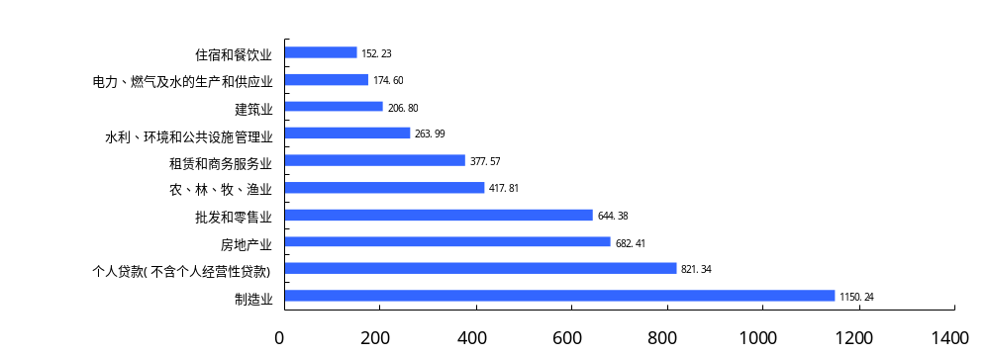

2.贷款地区分布
本年度，我省农合机构境内各项贷款总额为X亿元，各地区贷款分布及变化趋势如下表所示：

各项贷款区域情况表

序号 | 各项贷款按区域和体制分析
序号 | 地区名 | 本期数 | 占全省比重
1 | 全省合计
 | 按区域分析：
2
3
4
5
6
 | 按体制分析：
7 | 农商行
8 | 农信社

序号 | 各项贷款前十大地区
序号 | 地区名 | 本期数
1
2
3
4
5
6
7
8
9
10

不良贷款区域情况表

序号 | 不良贷款按区域和体制分析
序号 | 地区名 | 本期数 | 占全省比重
1 | 全省合计
 | 按区域分析：
2
3
4
5
6
 | 按体制分析：
7 | 农商行
8 | 农信社

序号 | 不良贷款前十大地区
序号 | 地区名 | 本期数
1
2
3
4
5
6
7
8
9
10

（六）资产减值损失准备分析
本年度，我省农合机构各项资产减值准备余额为X亿元，较去年末增加X亿元。各项贷款减值准备余额X亿元，较去年末增加X亿元。资产损失准备充足率和贷款损失准备充足率分别为X%和X%，较去年末增加-X%和X%。

（七）异常变动分析
本年度，我省农合机构在各项信用风险要素及主要表内外资产项目中，共出现17项异常变动，详见下表。
基本财务异常变化
序号 | 报表名称 | 异常项 | 本期值 | 去年末值
1 | G11资产质量五级分类情况表 第Ⅰ部分：按行业分类的贷款（按贷款投向） | 2.70信息传输、计算机服务和软件业 | 各项贷款
2 | G11资产质量五级分类情况表 第Ⅰ部分：按行业分类的贷款（按贷款投向） | 2.20采矿业 | 各项贷款
3 | G11资产质量五级分类情况表 第Ⅰ部分：按行业分类的贷款（按贷款投向） | 4.逾期贷款 | 各项贷款不良贷款
4 | G11资产质量五级分类情况表 第Ⅰ部分：按行业分类的贷款（按贷款投向） | 2.40电力、燃气及水的生产和供应业 | 各项贷款不良贷款
5 | G11资产质量五级分类情况表 第Ⅰ部分：按行业分类的贷款（按贷款投向） | 2.10金融业 | 各项贷款
6 | G17银行卡业务情况表 | 4.4.2其中：超限费（万元） | 借记卡
7 | G11资产质量五级分类情况表 第Ⅰ部分：按行业分类的贷款（按贷款投向） | 4.逾期贷款 | 各项贷款正常贷款

六、流动性风险分析
本年末，我省农合机构流动性比例_人民币、外币、本外币合计分别为X%，X%，X%，分别较去年末变化-X个百分点，X个百分点，-X个百分点。

（一） 流动性状况分析
从流动性相关指标来看我省农合机构对流动性变动做出的反应，我省农合机构超额备付率、存款款比例和核心负债依存度均在监管的范围内。

项目 | 本年 | 比去年末
超额备付金
人民币超额备付率
流动性资产
流动性负债
核心负债依存度
存贷款比例

（二） 流动性期限缺口分析
本年，我省农合机构流动性总缺口为-X亿元，较去年末增加-X亿元。其中，大于361天的流动性缺口较去年末增加-X亿元，各期限的流动性缺口详见下表：
流动性期限缺口情况表

时间 | 一个月及以下 | 一至三个月 | 三个月到一年 | 一年以上
本年
较去年末

（三）异常变化分析
本年度，我省农合机构在各项信用风险要素及主要表内外资产项目中，共出现 18项异常变动，详见下表。
基本财务异常变化
序号 | 报表名称 | 异常项 | 本期值 | 去年末值
1 | G21流动性期限缺口统计表 | 1.30存放同业款项 | 剩余期限31日至90日
2 | G22流动性比例监测表 | 1.90其他一个月内到期可变现的资产（剔除其中的不良资产） | 人民币
3 | G22流动性比例监测表 | 1.90其他一个月内到期可变现的资产（剔除其中的不良资产） | 本外币合计
4 | G21流动性期限缺口统计表 | 1.70债券投资和债权投资 | 剩余期限31日至90日
5 | G21流动性期限缺口统计表 | 3.20同业存放款项 | 剩余期限31日至90日
6 | G21流动性期限缺口统计表 | 1.50买入返售资产（不含非金融机构） | 剩余期限31日至90日
7 | G21流动性期限缺口统计表 | 1.50买入返售资产（不含非金融机构） | 剩余期限91日至1年
8 | G21流动性期限缺口统计表 | 3.20同业存放款项 | 剩余期限91日至1年
9 | G22流动性比例监测表 | 1.100流动性资产总和 (项目1.10~项目1.90之和) | 外币折人民币
10 | G21流动性期限缺口统计表 | 3.20同业存放款项 | 剩余期限1年以上
11 | G21流动性期限缺口统计表 | 1.30存放同业款项 | 剩余期限1年以上
12 | G21流动性期限缺口统计表 | 3.40卖出回购款项（不含非金融机构） | 剩余期限31日至90日

七、市场风险分析

（一）有价证券及投资结构分析
本年，我省农合机构外汇合计敞口头寸为X亿元，较去年末增加-X亿元。累计外汇敞口头寸比例已达到银监会监管要求，本年累计外汇敞口头寸比例为 X%,较去年末增加-X个百分点。

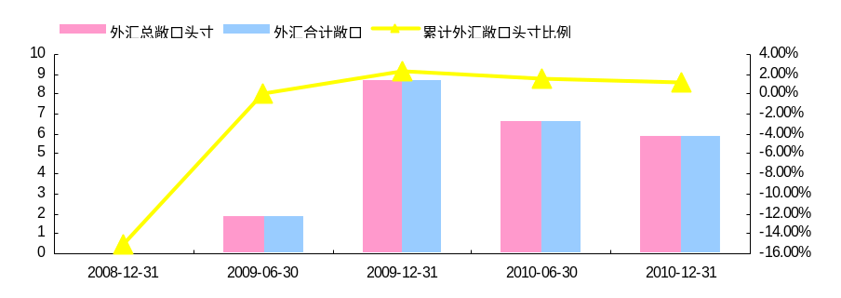

本年度，我省农合机构各项投资账面价值（G01中投资）为X 亿元，较去年末增加-X亿元。其中，有市价的投资账面价值为X亿元，较去年末增加-X亿元。有市价的投资主要集中在债券投资，我省农合机构持有债券X亿元，较去年末增加-X亿元。

项目 | 交易账户 |  | 银行账户
项目 | 账面价值 | 公允价值 | 账面价值 | 公允价值
有市价的投资合计
债券投资
上市股票
其他证券
委托理财
信托产品
其他

（二）汇率风险分析
外汇敞口头寸结构中，美元敞口头寸为X 亿元，较去年末增加 -X亿元。主要外汇敞口头寸如下：
主要币种外汇敞口头寸情况表

项目 | 境内敞口头寸 |  |  | 海外分行 | 总敞口
项目 | 即期敞口 | 远期敞口 | 期权敞口 | 海外分行 | 总敞口
美元
欧元
日元
港元

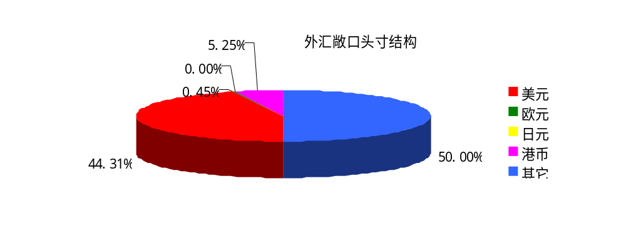

（三）投资潜在损失率分析
本年度，我省农合机构（有市价的投资）账面价值和市场价值分别为 X亿元和X 亿元，分别较去年末变化-X亿元和-X亿元；（有市价的投资）潜在损失额为 X亿元，较去年末变化 X亿元；有价证券和基金投资额为X亿元，较去年末变化 -X亿元；投资潜在损失率为-X%，银行账户投资潜在损失率为 -X%，较去年末变化X%和-X% 。

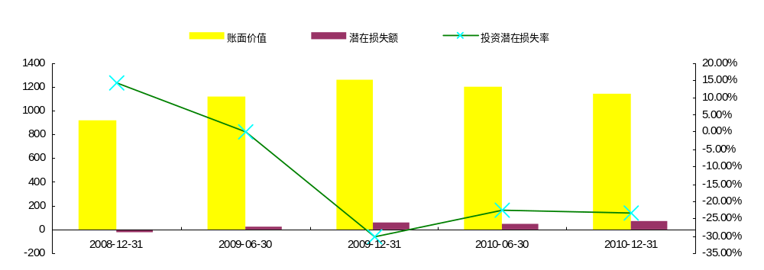

（四）异常变化分析
本年度，我省农合机构在各项外汇敞口、各期资产负债、表内外利率敏感性缺口、交易账户和银行账户等方面，共出现8项异常变动，详见下表。
基本财务异常变化
序号 | 报表名称 | 异常项 | 本期值 | 去年末值
1 | G31有价证券及投资情况表 | 2.20对其他企业股权投资 （含非上市股票） | 银行账户账面价值
2 | G31有价证券及投资情况表 | 2.1.对金融机构股权投资 （含非上市股票） | 银行账户账面价值
3 | G32外汇风险敞口情况表 | 5.港元HKD | 境内分支机构外汇风险敞口头寸=A-B+C-D+E
4 | G32外汇风险敞口情况表 | 5.港元HKD | 风险敞口净额合计敞口

附件：全省农合机构统计分析系列表

